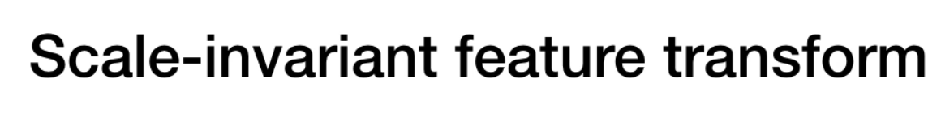

专利权属于英属哥伦比亚大学

**一.建立高斯差分金字塔**

(高斯差分金字塔的起源): 2002年在详细的实验比较中发现尺度归一化的**高斯拉普拉斯函数**的**极大值和极小值**同其它的特征提取函数一样，能够产生最**稳定**的图像特征点。

而早在1994年就发现**高斯差分函数**（Difference of Gaussian ，简称DOG算子）与尺度归一化的高斯拉普拉斯函数非常近似。因此就用**高斯差分函数代替高斯拉普拉斯函数**，从而获得**高斯差分金字塔**。

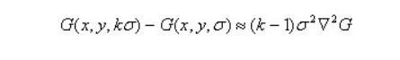

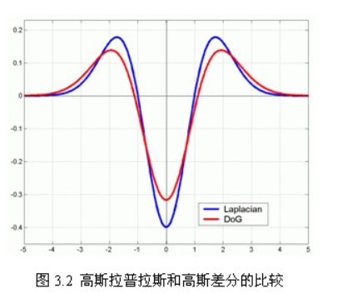

**1.建立高斯金字塔**

**1.1 组数o与层数s选择(论文经验值)**

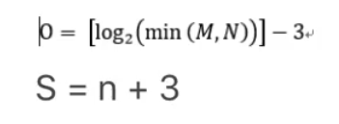

建立高斯差分金字塔第一步要建立高斯金字塔: 选择组数,O为原图像尺寸的最小边min(M,N)取对数再减去3; n为我们想在多少层的差分金字塔中提取特征点, +3是因为高斯金字塔做差分少了一层,最上层和最下层不能取极值(需要求导),少了两层,一共少了三层;

**1.2模糊尺度𝛔选择**

尺度参数k*σ0。0.5是作者认为相机的模糊尺度是0.5,再与1.52的模糊尺度卷积的到想要的1.6模糊尺度(高斯核尺度满足勾股)

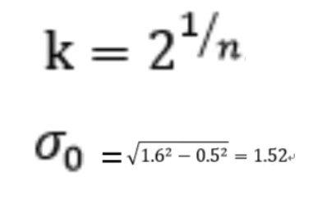

**2.建立高斯差分金字塔**

高斯金字塔同组相减得到高斯差分金字塔;

**二. 关键点位置的确定**

**1. 阈值化**

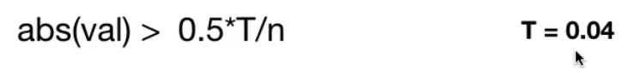

绝对值如果**小于阈值**，该点很有可能是一个**噪声**，所以不保留该点；

**2. 在高斯差分金字塔中找极值**

判断该点在**3*3*3**的邻域内（比较26个点）是否为极值点；

**3. 精确定位极值点**

在检测到的极值点X0(x0,y0,σ0)T处做三元二阶泰勒展开；

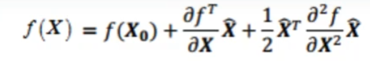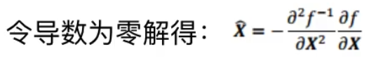

这是一个**牛顿迭代**的过程，我们应当**限制迭代次数**，当X的三个分量都小于0.5时，可以认为已经收敛；当迭代收敛时，三个分量都不满足范围条件则舍去（泰勒展开只能在展开点附近很好的拟合原函数）；

**4. 舍去低对比度的点**

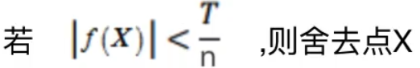

**低对比度也可能时噪声点**，舍去

**5. 边缘效应的去除**

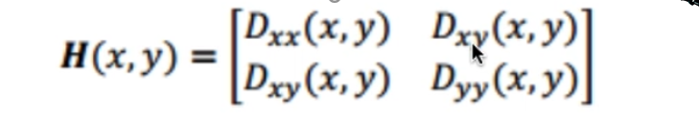

我们希望该极值点在**两个方向上的曲率差不多**，否则很有可能是一个边缘。**海森矩阵**是由x,y的二阶偏导与混合偏导组成的，**可以用来描述函数的局部曲率**，其**特征值与曲率是成正比**的，海森矩阵又是实对称矩阵，特征向量是正交的，故两个特征值**一个代表最大曲率**，一个代表**最小曲率**且方向是**垂直的**。而计算其特征值太麻烦了（特征多项式求解，一个可能不麻烦，但是整幅图像耗时就很高了），取巧的做法，用**迹**和**行列式**表示两个特征值之间的关系

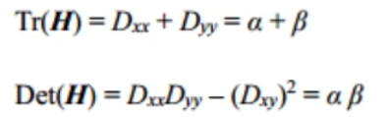

设两个特征值为α，β；将较大的特征值设为较小的特征值的γ倍；

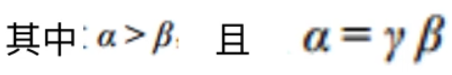

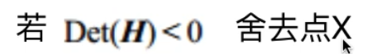，因为**曲率已经异号**了，类似于马鞍面，边缘效应已经产生。

接着用 = 来**表示两个特征值之间的相对关系**，因为γ>1,所以是**单增**的，通常要小于γ=10的时候的比值(12.1)，如果大于10，则两个曲率相差太大，可能产生边缘效应。

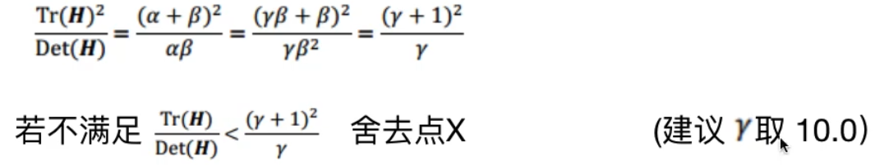

如果不满足则舍去。

**三. 为关键点赋予方向**

关键点落在层与层之间且是**亚像素**的点，在**最接近**关键点的值σ的**高斯金字塔图像**上进行统计，统计以特征点为圆心，以该特征点所在的高斯图像的**尺度的1.5倍**为半径的圆内的所有像素的梯度方向及其梯度幅值，并做**1.5σ的高斯滤波**（加权）；

分了36个柱形，每个柱形范围为10°。

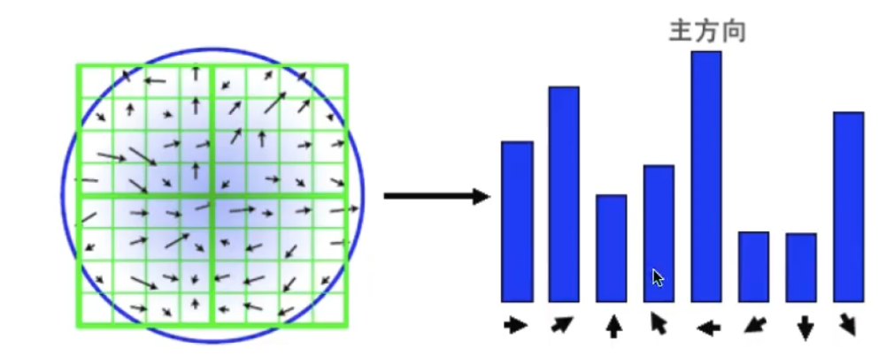

投票值最大的为**主方向**，如果有其他值大于主方向的80%可以确定为**辅方向**，可以当成**两个特征点**来处理。

**四. 构建关键点描述符**

**1. 校正旋转主方向，确保旋转不变性**。

为了保证特征矢量的**旋转不变性**，要以特征点为中心，在附近邻域内将坐标轴旋转θ（特征点的主方向）角度，即将**坐标轴旋转为特征点的主方向**。使用三维线性插值计算圆形邻域。

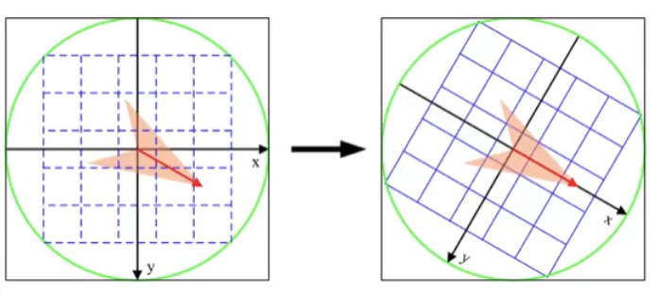

**2.生成描述子，最终形成一个128维的特征向量。**

与求主方向不同，此时每个种子区域划分为**8个方向**区间，每个区间为**45**度，而**16个种子区域**都有8个方向的梯度强度信息，共形成一个**128维**的特征向量。

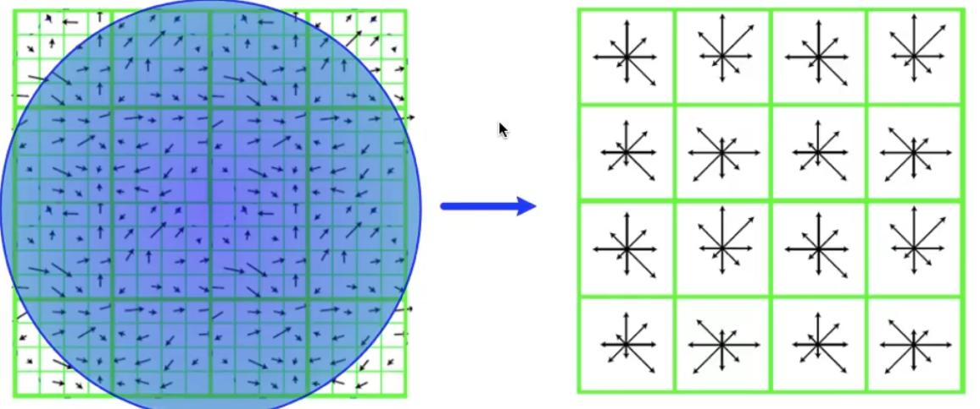

**3.归一化处理** 将特征向量长度进行归一化处理，进一步**去除光照**的影响。